# 全科医生APP设计

## 文档版本

|  |  |  |  |  |  |  |
| --- | --- | --- | --- | --- | --- | --- |
| 编写 | 吴茂林 | | | 开始编写时间 | 2017-6-27 | |
| 会议评审时间 |  | | | 提交技术时间 | 2017-6-27 | |
| 文档管理 | 页码 | 共0页 | 修订次数 | 共0次 | 版本 | 1.0 |

## 修订记录

|  |  |  |  |  |
| --- | --- | --- | --- | --- |
| **时间** | **版本** | **修订内容** | **提交方** | **修订人** |
| 2017-6-27 | 1.0 | 新建； | 技术部 | 吴茂林 |
|  |  |  |  |  |
|  |  |  |  |  |
|  |  |  |  |  |

## 需求背景

目前全科医生APP外包给学生，经过查看一期的版本APP,从视觉上显得很粗糙，不够，缺少设计感，功能和界面也无法达到公司的要求，所以经过决定由公司自己设计APP，以期望设计出良好视觉效果，提高用户体验。

## 需求目标

重新设计首页UI，提升首页视觉效果，功能满足要求

## 首页设计(居民)

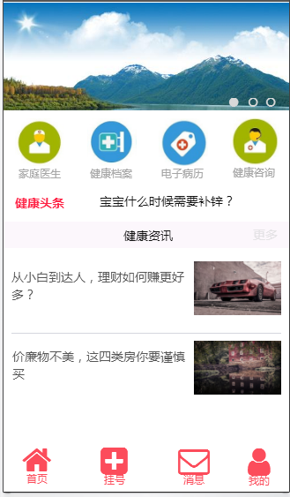

|  |  |
| --- | --- |
| 运营目标 |  |
| 需求说明 | 1. 轮播图功能， 在后台配置，前端app能实时展示轮播图 2. 家庭医生，点击跳转预约界面 3. 健康档案，点击跳转健康测量界面 4. 电子病历，点击跳转上传病历界面， 5. 健康咨询，点击跳转健康咨询界面 6. 健康头条，通过后台发布头条 7. 健康资讯，通过后台发布新闻资讯 |

## 居民预约（居民）

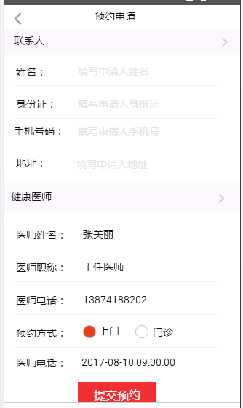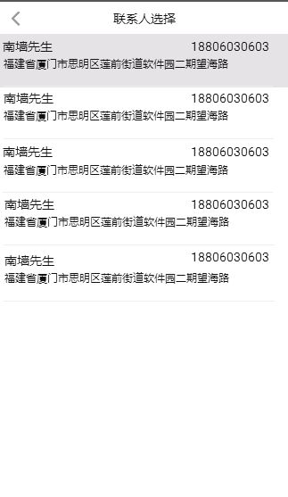

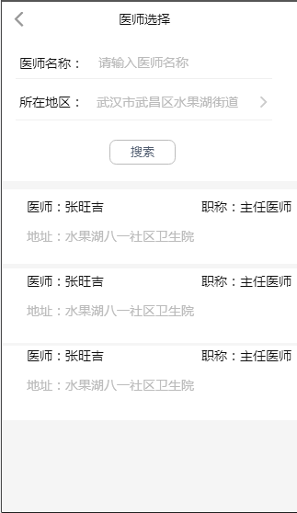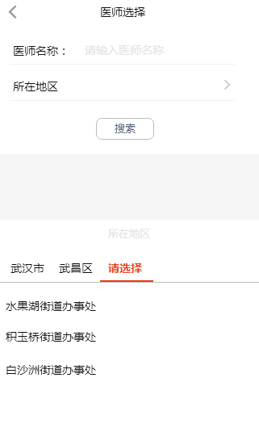

|  |  |
| --- | --- |
| 运营目标 |  |
| 需求说明 | 1. 联系人可手动输入，也可以选择带入 2. 联系人选择列表，每次预约会将联系人存入用户关联的联系人库，用户可以维护联系人库 3. 医生选择，通过医生名称，卫生机构筛选， 4. 医生列表，显示医生名称，职位，地址等字段 |

## 电子病历（居民）

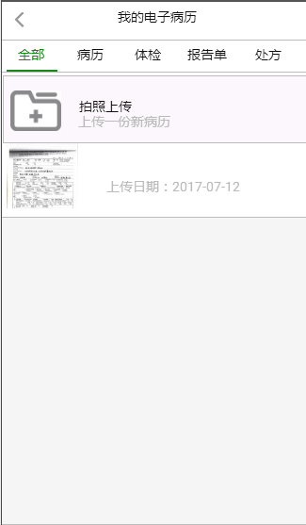

|  |  |
| --- | --- |
| 运营目标 |  |
| 需求说明 | 1. 电子病历分病历，体检，报告单，处方4种类型 2. 根据类型查询列表，可在相应列表上传电子病历图片 |

## 健康咨询（居民）

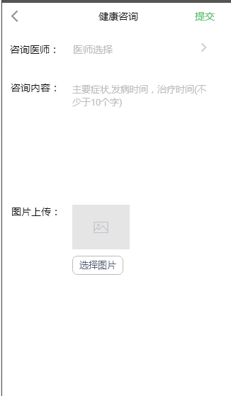

|  |  |
| --- | --- |
| 运营目标 |  |
| 需求说明 | 1. 居民咨询，需要筛选医生，医生必须查询为已签约的医生列表 2. 咨询内容，必填字段，内容不少于10个字 3. 图片上传， 上传1张图片 |

## 健康资讯列表（居民）

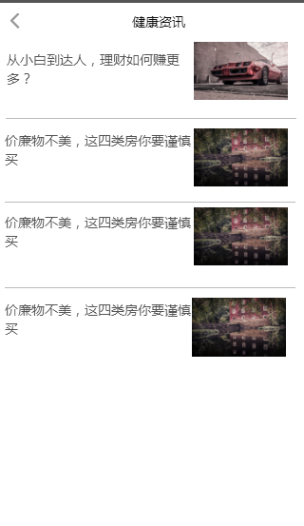

|  |  |
| --- | --- |
| 运营目标 |  |
| 需求说明 | 1. 新闻咨询列表，根据后台配置资讯，前段展示咨询内容 |

## 消息中心（居民）

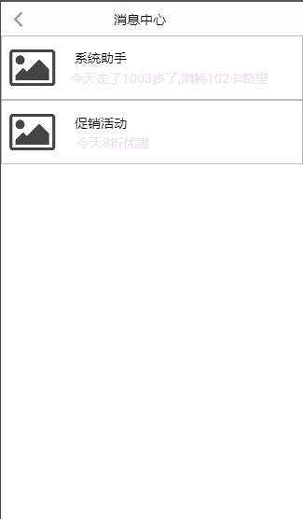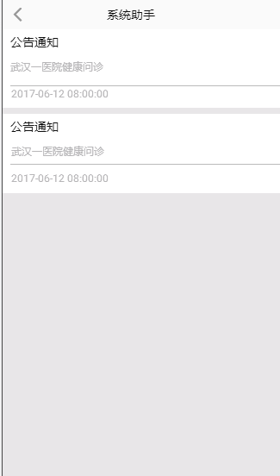

|  |  |
| --- | --- |
| 运营目标 |  |
| 需求说明 | 1. 消息中心分为个人消息，和系统消息 2. 个人消息为咨询的内容回复 3. 系统消息为后台发布的推送消息 |

